Tìm hiểu một số nội dung về phát huy trách nhiệm nêu gương của cán bộ, đảng viên theo tinh thần Nghị quyết Đại hội đại biểu toàn quốc lần thứ XIII của Đảng tại đơn vị Sở Tư pháp Thanh Hóa

Đại hội đại biểu toàn quốc lần thứ XIII của Đảng là sự kiện chính trị trọng đại của dân tộc ta, biểu tượng cho khát vọng đổi mới của Đảng, của đất nước ta, tại Đại hội này Đảng ta đã thông qua nhiều văn kiện quan trọng, đánh dấu sự phát triển tư duy lý luận của Đảng trên nhiều lĩnh vực, những văn kiện ấy tiếp tục trở thành ngọn đuốc soi đường cho đất nước ta trên hành trình thực hiện hóa mục tiêu dân giàu, nước mạnh, dân chủ, công bằng và văn minh.
Trên cơ sở tổng kết thực tiễn 35 năm đổi mới cũng như trong quá trình vận dụng và phát triển sáng tạo lý luận Mác-Lênin, tư tưởng Hồ Chí Minh. Đại hội xác định nhiệm vụ giải pháp về nâng cao năng lực lãnh đạo, năng lực cầm quyền và sức chiến đấu của Đảng ta, trong đó phát huy trách nhiệm nêu gương được coi là nhiệm vụ, giải pháp then chốt trong xây dựng Đảng về đạo đức. Có thể nói đây là một trong những vấn đề cốt lõi được rút ra trong quá trình lãnh đạo của Đảng cũng như việc đẩy mạnh học tập và làm theo tư tưởng, đạo đức, phong cách Hồ Chí Minh thời gian qua.
Theo Chủ tịch Hồ Chí Minh nêu gương là phương pháp dùng sự việc tốt, con người điển hình tiên tiến để tác động mạnh mẽ đến người khác khiến họ khâm phục, tán thành và noi theo.
Nêu gương phải toàn diện trên tất cả các mặt tư tưởng chính trị, đạo đức lối sống, tác phong, tự phê bình và phê bình, quan hệ với Nhân dân, trách nhiệm trong công tác, ý thức, tổ chức, kỷ luật, đoàn kết nội bộ và được thể hiện trên 3 mối quan hệ đối với mình, đối với người và đối với việc, có thể nói ở các kỳ Đại hội của Đảng vấn đề nêu gương đã được đề cập, thậm chí có những quy định rất rõ trong thực hiện trách nhiệm nêu gương của cán bộ, đảng viên nhất là người đứng đầu. Vậy, tại sao trong Nghị quyết Đại hội Đại biểu toàn quốc lần thứ XIII, Đảng ta tiếp tục nhấn mạnh phải phát huy trách nhiệm nêu gương của cán bộ đảng viên.
Xuất phát từ tầm quan trọng của phương pháp nêu gương. Truyền thống văn hóa dân tộc Việt Nam ông bà, bố mẹ luôn gương mẫu trước con, cháu; thầy, cô giáo phải làm gương cho học sinh noi theo, đó là cách thiết thực, hiệu quả nhất để giáo dục con người, ông cha ta đã tổng kết “dĩ nhân nhi giáo, dĩ ngôn nhi giáo”, có nghĩa là trước hết phải giáo dục bằng tấm gương sống của chính mình sau đó mới giáo dục bằng lời nói.
Trong các bài nói, bài viết của Người, Hồ Chí Minh sử dụng từ nêu gương, làm gương với tần suất lớn. Chỉ trong cuốn Hồ Chí Minh toàn tập, Người đã nhắc đến cụm từ nêu gương, làm gương tới 240 lần, Người cho rằng việc nêu gương một cán bộ, Đảng viên có tác dụng giáo dục quần chúng rất cao, Người thường xuyên nhắc nhở “tự mình phải chính trước mới giúp người khác chính”. Người chỉ rõ người Việt Nam cũng như các dân tộc phương Đông khác vốn rất giàu tình cảm và đối với họ một tấm gương sống còn có giá trị hơn một trăm bài diễn văn tuyên truyền.
Trong lịch sử Đảng ta, Chủ tịch Hồ Chí Minh là tấm gương mẫu mực về thực hành nêu gương, trong suốt cuộc đời của mình Người đã nêu gương, mẫu mực về lòng trung thành vô hạn với lý tưởng cộng sản chủ nghĩa, với Tổ quốc và nhân dân. Người là hiện thân của đức hy sinh và lòng dũng cảm, tận trung với nước, tận hiếu với dân. Người dấn thân và hy sinh vì độc lập của Tổ quốc, tự do cho dân tộc và hạnh phúc cho đồng bào mình. Người đấu tranh không mệt mỏi cho sự nghiệp giải phóng dân tộc, giải phóng giai cấp, giải phóng xã hội để giải phóng con người khỏi ách thống trị, áp bức, bóc lột và nô dịch của chủ nghĩa đế quốc, chủ nghĩa thực dân. Người phấn đấu quên mình để thực hiện khát vọng tự do, thực hiện những quyền cơ bản, thiêng liêng cho con người: quyền được sống, quyền tự do và quyền mưu cầu hạnh phúc.
Năm 1945 cách mạng tháng Tám thành công, nhưng nước ta đứng trước thử thách ngàn cân treo sợi tóc bởi nạn đói do thực dân, phát xít gây ra và cướp đi sinh mạng của gần 2 triệu đồng bào ta. Trước tình thế đó Người đã phát động phong trào hũ gạo tiết kiệm, mỗi người cứ 10 ngày nhịn ăn một bữa mỗi tháng nhịn ăn ba bữa lấy gạo đó cứu đói, trên cương vị là Chủ tịch nước, Người xin thực hiện trước. | 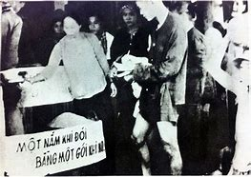
Qua phong trào hũ gạo cứu đói lịch sử được chứng kiến tấm gương sáng ngời, nhân cách cao đẹp của lãnh tụ Hồ Chí Minh kính yêu, một con người mà hy sinh tất cả vì nước vì dân.
Trong nhiệm kỳ Đại hội XII của Đảng, trách nhiệm của cấp ủy, sự gương mẫu của cán bộ, Đảng viên, nhất là những người đứng đầu các cấp đã được đề cao. Tuy nhiên, hiện nay có một bộ phận cán bộ, Đảng viên, công chức, viên chức và cả những người đứng đầu các cơ quan, đơn vị ở các cấp chưa gương mẫu trong rèn luyện giữ gìn phẩm chất đạo đức, lối sống, tác phong. Trên thực tế nhiệm kỳ Đại hội XII của Đảng đã có 113 cán bộ thuộc diện Trung ương quản lý bị thi hành kỷ luật thậm chí một số bị xử lý hình sự, các trường hợp điển hình chúng ta có thể kể tên như: Đinh La Thăng, Trịnh Xuân Thanh, Phan Văn Vĩnh, Nguyễn Thanh Hóa, Hà Văn Thắm, Trần Phương Bình, Phạm Công Danh, Nguyễn Thị Phấn... điều đó đã gây ra dư luận xấu trong xã hội, ảnh hưởng đến thanh danh, uy tín của Đảng ta, làm giảm lòng tin của Nhân dân.
Kế thừa những kinh nghiệm chống giặc nội xâm của các bậc tiền nhân, quan điểm đấu tranh ngăn chặn đẩy lùi các biểu hiện suy thoái tự diễn biến, tự chuyển hóa của Đảng đã được Tổng Bí thư Nguyễn Phú Trọng chỉ rõ "chúng ta rất nhân văn, nhân đạo, nhân ái, nhân tình không thích thú gì khi phải kỷ luật đồng chí đồng đội của mình, trái lại rất khổ tâm, đau xót nhưng vì sự tiến bộ chung, vì để mong nhiều người không mắc sai phạm, chúng ta phải kỷ luật, kỷ luật một vài người để cứu muôn người". Để tẩy trừ những cái chưa tốt trong cơ thể Đảng, lấy lại lương tâm danh dự của người cộng sản, gìn giữ hình ảnh thiêng liêng của Đảng trong trái tim mỗi người dân Việt Nam, Đảng cần phải tăng cường xây dựng chỉnh đốn Đảng trong đó hơn hết và trước hết phải phát huy trách nhiệm nêu gương của mỗi cán bộ, đảng viên, đặc biệt là những người đứng đầu trong cơ quan, đơn vị các cấp, các ngành, coi đó là nhiệm vụ vừa cấp bách trước mắt vừa cơ bản lâu dài.
Nhiệm vụ xây dựng và bảo vệ Tổ quốc hiện nay đang đặt ra những thời cơ và thách thức mới, đòi hỏi tăng cường vai trò lãnh đạo của Đảng ngang tầm với yêu cầu nhiệm vụ trong tình hình mới như: Việc cạnh tranh chiến lược giữa các nước lớn, sự phát triển của chủ nghĩa dân tộc cực đoan, khủng hoảng suy thoái kinh tế, các thách thức an ninh phi truyền thống, hay đại dịch covid - 19 đã và đang là vấn đề đặt ra cho tất cả các quốc gia. Trong đó, mục tiêu xây dựng đất nước được Đảng ta đặt ra đến năm 2025 Việt Nam là nước đang phát triển có công nghiệp theo hướng hiện đại vượt qua mức thu nhập trung bình, đến năm 2030 Việt Nam là nước phát triển có công nghiệp hiện đại, thu nhập trung bình cao và đến năm 2045 chúng ta trở thành nước phát triển có thu nhập cao. Để tận dụng thời cơ, vượt qua thách thức, hiện thực hóa mục tiêu đề ra yếu tố cốt lõi nhất đó là xây dựng Đảng vững mạnh bởi vì Đảng có vững mới dẫn dắt cách mạng tới thành công cũng như người cầm lái có vững thuyền mới chạy.
Để thực hiện mục tiêu đó những yêu cầu mới trong phát huy trách nhiệm nêu gương của cán bộ, đảng viên theo Nghị quyết Đại hội XIII của Đảng đòi hỏi:
Thực hiện phương châm nêu gương từ trên trước dưới sau, từ trong trước ngoài sau: Từ thực tiễn công cuộc đổi mới Đảng ta đã từng bước bổ sung, hoàn chỉnh các quy định về nêu gương như Quy định số 101-QĐ/TW ngày 7 tháng 6 năm 2012 về trách nhiệm nêu gương của cán bộ, đảng viên nhất là cán bộ lãnh đạo chủ chốt các cấp. Quy định số 55-QĐ/TW ngày 19 tháng 12 năm 2016 của Bộ Chính trị về một số việc cần làm ngay để tăng cường vai trò nêu gương của cán bộ, đảng viên và gần nhất là Quy định số 08-QĐ/TW ngày 25 tháng 10 năm 2018 của Ban chấp hành Trung ương Đảng về quy định trách nhiệm nêu gương của cán bộ, đảng viên trước hết là ủy viên Bộ Chính trị, Ủy viên Ban Bí thư, Ủy viên Ban chấp hành Trung ương Đảng. Tại Đại hội Đại biểu toàn quốc lần thứ XIII, Đảng ta tiếp tục nhấn mạnh yêu cầu thực hiện nghiêm các quy định của Đảng về trách nhiệm nêu gương, chức vụ càng cao càng phải gương mẫu trước hết là Ủy viên Bộ chính trị, Ủy viên Ban Bí thư, Ủy viên Ban chấp hành Trung ương. Sự quy định đích các danh chức vụ lãnh đạo cụ thể phải thực hiện nêu gương tiếp tục khẳng định đó là phương thức lãnh đạo quan trọng của Đảng, vừa là những quyết tâm chính trị vừa là các căn cứ pháp lý để tiến hành tổ chức, kiểm tra giám sát, đánh giá phân loại cán bộ đảng viên. Mục đích cuối cùng và cao nhất đó chính là đưa việc nêu gương trở thành thói quen, lối sống hàng ngày của cán bộ Đảng viên và quần chúng Nhân dân.
Tiếp tục triển khai tốt những quy định của Đảng về nêu gương đã được ban hành trước đây, tại các văn kiện Đại hội XIII của Đảng đã chỉ ra về nội dung nêu gương, có một số điểm mới được nhấn mạnh nhằm thực hiện hiệu quả hơn các quy định này.
Thứ nhất: Điểm mới trong văn kiện là đều thể hiện yêu cầu rất cao về sự gương mẫu quyết liệt của người đứng đầu cấp ủy, cơ quan, tổ chức, đơn vị, địa phương.
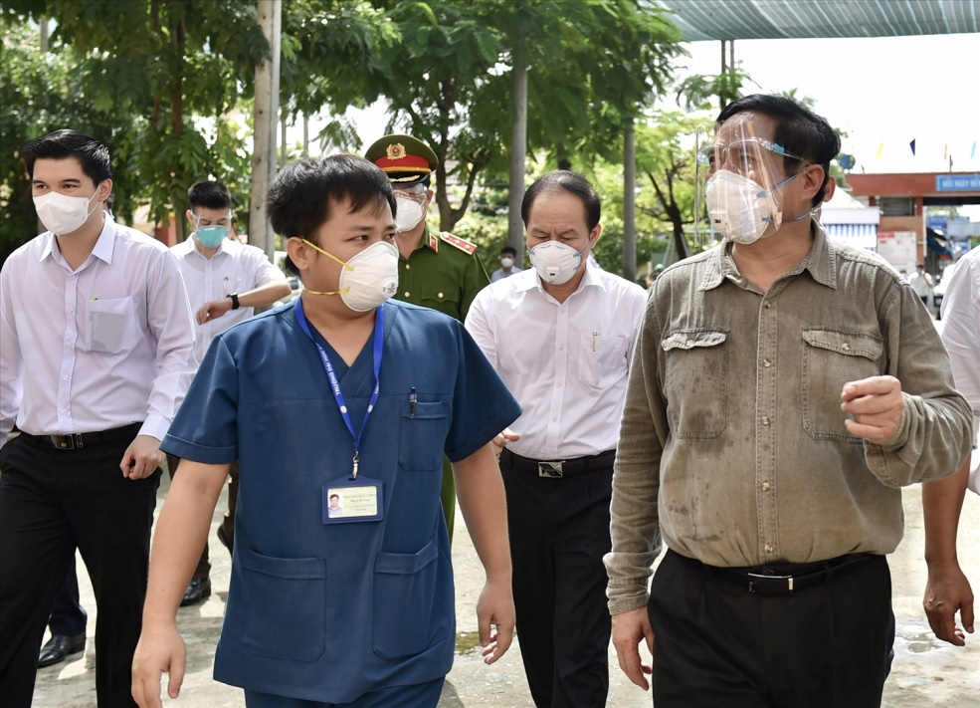  (Hình ảnh Thủ tướng Phạm Minh Chính tham gia chống dich) | Thực tiễn đã chứng minh ngay sau thành công của Đại hội XIII thì yêu cầu này là được cụ thể hóa rất rõ ràng trong công tác phòng chống dịch bệnh covid- 19 ở cả Trung ương và các địa phương, hình ảnh của Thủ tướng Chính phủ, quyết liệt chỉ đạo, đi đầu, đích thân lao vào những nơi
khó khăn và hiểm nguy để cùng Nhân dân chống dịch. Hay như các cấp chính quyền đã rất chủ động, sáng tạo, lỗ lực và cùng sự đồng lòng của toàn bộ hệ thống chính trị mà chúng ta đang thành công trong việc kiểm soát dịch bệnh, giữ vững thành trì xanh trong chống dịch để Nhân dân có cuộc sống bình yên trước đại dịch covid-19 đang tàn phá, không trừ bất kể nơi nào trên thế giới này.
Hai là: Phát huy trách nhiệm tự giác nêu gương của cán bộ, đảng viên. Đại hội lần thứ XIII của Đảng xác định tự giác nêu gương để khẳng định vị trí lãnh đạo, vai trò tiên phong gương mẫu, tạo sự lan tỏa thúc đẩy các phong trào cách mạng. Tự giác nêu gương phải toàn diện, không chỉ về tư tưởng chính trị mà còn về đạo đức lối sống, không chỉ trong lời nói mà còn cả trong việc làm trên mọi lĩnh vực, trong mọi hoàn cảnh.
Ba là: Phát huy trách nhiệm nêu gương nói đi đôi với làm, chú trọng nêu gương việc làm của cán bộ Đảng viên, văn kiện Đại hội XIII của Đảng xác định 7 dám: dãm nghĩ, dám nói, dám làm, dám chịu trách nhiệm, dám đổi mới sáng tạo, dám đương dầu với khó khăn thử thách, dám hành động vì lợi ích chung, đây là những tổng kết từ thực tiễn 35 năm đổi mới là bước phát triển mới về nhận thức, thể hiện sự đột phá về tư duy khuyến khích động viên những cán bộ Đảng viên nhiệt tâm với Đảng, với tổ quốc, với nhân dân.
Bốn là: Đại hội XIII của Đảng xác định kịp thời biểu dương những điển hình tiên tiến, những tấm gương sáng về đạo đức lối sống và có cơ chế khuyến khích bảo vệ những cán bộ Đảng viên dãm nghĩ, dám nói, dám làm, dám chịu trách nhiệm, dám đổi mới sáng tạo, dám đương đầu với mọi khó khăn thử thách, dám hành động vì lợi ích chung. Đây chính là chìa khóa để cán bộ, đảng viên đóng góp công sức trí tuệ vào sự nghiệp đổi mới đất nước.
Tóm lại, những yêu cầu mới nhằm phát huy trách nhiệm nêu gương của cán bộ, đảng viên trong Nghị quyết Đại hội đại biểu toàn quốc lần thứ XIII của Đảng mục đích duy nhất suy đến cùng là góp phần nâng cao vị thế cầm quyền, khẳng định vai trò lãnh đạo, đường lối đúng đắn của Đảng, củng cố thêm niềm tin của đảng trong Nhân dân.
Nhận thức đúng đắn việc nêu gương giữ một vị trí và có ý nghĩa hết sức quan trọng giúp cho mỗi cán bộ, đảng viên không ngừng hoàn thiện bản thân, đồng thời là giải pháp để xây dựng Đảng vững mạnh về chính trị, tư tưởng, đạo đức trong những năm qua cấp ủy Đảng đã quán triệt sâu sắc, nghiêm túc các quy định, hướng dẫn về thực hiện quy định nêu gương của cán bộ, đảng viên. Sát với tình hình thực tiễn và yêu cầu nhiệm vụ, thông qua tuyên truyền, học tập cán bộ, đảng viên đã phát huy tinh thần trách nhiệm tự giác khắc phục khó khăn hoàn thành tốt các nhiệm vụ về phát triển kinh tế - xã hội, giữ vững ổn định chính trị, trật tự an toàn trên mọi mặt, xây dựng đô thị văn minh và những vùng quê nông thôn mới tươi đẹp. Vậy trách nhiệm nghĩa vụ của người cán bộ, đảng viên hiện nay là gì? Để cụ thể hóa yêu cầu mới về phát huy trách nhiệm nêu gương các cấp ủy, tổ chức Đảng và mỗi cán bộ, đảng viên cần phải:
Tiếp tục quán triệt và thực hiện nghiêm túc Nghị quyết Đại hội đại biểu toàn quốc lần thứ XIII của Đảng, đặc biệt coi trọng các yêu cầu mới về phát huy trách nhiệm nêu gương của cán bộ, đảng viên.
Tuyên truyền, giáo dục về vai trò, ý nghĩa của việc đề cao trách nhiệm nêu gương, đề cao tính tự giác thực hành nêu gương tạo sự lan tỏa mạnh mẽ trên tất cả các lĩnh vực của đời sống xã hội.
Bên cạnh đó các cấp cần tăng cường công tác kiểm tra giám sát, đánh giá kết quả thực hiện trách nhiệm nêu gương của cán bộ, đảng viên.
Phát huy tốt vai trò nêu gương tự học, tự rèn, vận dụng năng động sáng tạo trong nghiên cứu nâng cao trình độ chuyên môn và năng lực quản lý điều hành.
- Đẩy mạnh học tập và làm theo tư tưởng đạo đức phong cách Hồ Chí Minh đi vào thực chất thấm sâu vào nhận thức tình cảm, hành động của mỗi cán bộ, đảng viên trong đời sống hàng ngày.
Mỗi cán bộ, đảng viên phải là chiến sĩ tiên phong trên mặt trận đấu tranh phản bác các quan điểm sai trái, các thủ đoạn diễn biến hòa bình, thúc đẩy tự diễn biến tự chuyển hóa của các thế lực thù địch.
Chủ động nhạy bén sắc xảo kịp thời trong lan tỏa những giá trị tốt đẹp.
Đã có nhiều tấm gương tiêu biểu sáng tạo trong nhiều lĩnh vực được Đảng và nhà nước ghi nhận biểu dương và Nhân dân noi theo. Hình ảnh cụ bà Đỗ Thị Mơ (83 tuổi, xã Lương Sơn, huyện Thường Xuân, tỉnh Thanh Hóa) đã đạp xe lên UBND xã xin ra khỏi danh sách hộ nghèo, với lý do mình không nghèo khiến nhiều người cảm phục, cụ Mơ nói: “Tôi ở một mình rất thoải mái, thích ăn thì
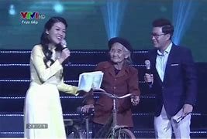  (Hình ảnh cụ Đỗ Thị Mơ) | ăn, thích tiêu thì tiêu, đi khai hoang lên vườn đất mấy sào mà nghèo là nghèo răng?”, “Tôi có 11 người con, mà nói không nơi nương tựa, nói thế không khác gì bêu con. Tôi có rất nhiều chỗ nương tựa, nhưng tôi chưa phải nương tựa đến. Tôi xin phép Ủy ban cho tôi trả lại sổ hộ nghèo. Tôi xin thoát nghèo”,
Hình ảnh của em Ngô Văn Hiếu học sinh trường Triệu Sơn 5, mười năm cõng bạn đi học và tại kỳ thi phổ thông năm 2020 hai em Ngô Văn Hiếu và em Nguyễn Tất Minh đều đạt kết quả rất cao của kỳ thi.
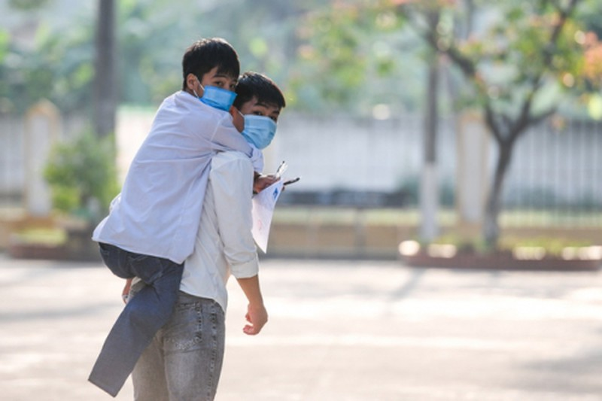

Những hình ảnh cao đẹp đó đã lan tỏa tình yêu thương, lòng nhân ái của con người, là những bông hoa đẹp khơi dậy lý tưởng và lẽ sống đẹp cho mỗi chúng ta đặc biệt cho thế hệ trẻ đang ngồi trên ghế nhà trường.
Đối với tập thể Đảng bộ Sở Tư pháp, trên cơ sở nhiệm vụ được giao, bám sát sự chỉ đạo của Bộ Tư pháp, Tỉnh ủy, Hội đồng nhân dân tỉnh, UBND tỉnh và Đảng ủy Khối cơ quan và Doanh nghiệp tỉnh. Với tinh thần chủ động, lỗ lực, sáng tạo đã thực hiện mục tiêu kép hiệu quả vừa phòng chống dịch vừa đảm bảo hoàn thành tốt các mục tiêu chính trị đã đề ra trên các lĩnh vực như xây dựng văn bản, kiểm tra theo dõi thi hành pháp luật, đấu giá, công chứng, hộ tịch, phổ biến giáo dục pháp luật, trợ giúp pháp lý...Những lĩnh vực nào cũng hoàn thành xuất sắc nhiệm vụ cho dù bị ảnh hưởng bởi dịch bệnh covid 19. Có nhiều lĩnh vực thể hiện sự chủ động, linh hoạt, sáng tạo của đơn vị trong bối cảnh diễn biến dịch bệnh covid-19 diễn biến phức tạp nhưng vẫn đạt kết quả cao.
Để nâng cao hiệu quả công tác phổ biến giáo dục pháp luật trong lĩnh vực phòng chống tham nhũng trên địa bàn toàn tỉnh, trên cơ sở chỉ đạo của Bộ Tư pháp và được sự đồng ý của UBND tỉnh giao cho Sở Tư pháp tổ chức Cuộc thi Báo cáo viên pháp luật, tuyên truyền viên pháp luật giỏi về pháp luật phòng chống tham nhũng trên địa bàn tỉnh Thanh Hóa bằng hình thức sân khấu hóa, tuy nhiên do tình hình dịch bệnh không thể tổ chức Cuộc thi theo hình thức này, Sở Tư pháp đã tham mưu cho UBND tỉnh để tổ chức cuộc thi bằng hình thức mỗi thí sinh xây dựng video dự thi nộp về ban tổ chức, bằng hình thức này đã có 89 đơn vị cử thí sinh tham dự và nộp sản phẩm dự thi, các video dự thi được xây dựng là một sản phẩm trong đó có sự hài hòa giữa yếu tố chuyên môn và nghệ thuật, các thí sinh đã thể hiện được kỹ năng tuyên truyền phổ biến giáo dục pháp luật về phòng chống tham nhũng và đặc biệt phần giới thiệu về quê hương con người xứ Thanh được lồng ghép công phu có tính quảng bá cho những hình ảnh,
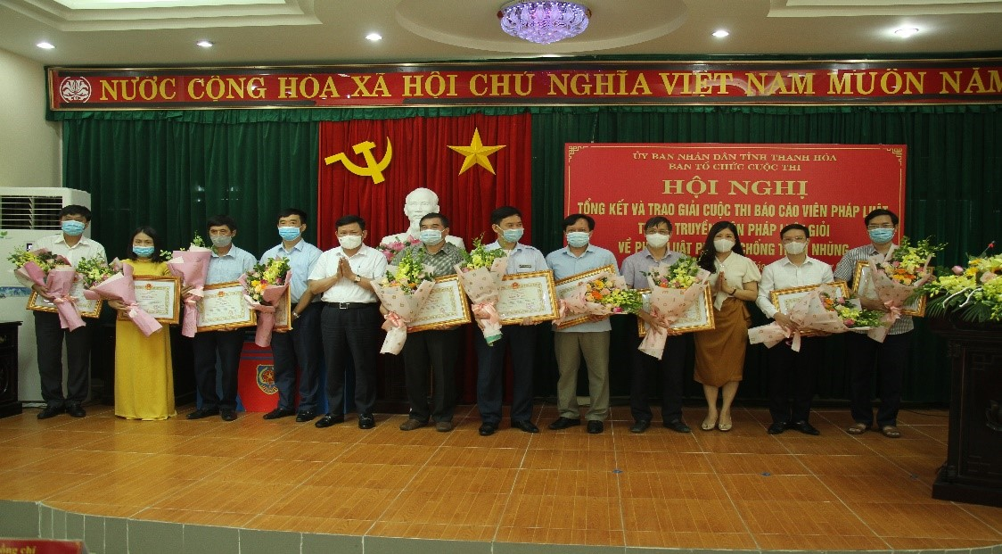
địa danh đẹp và sản vật nổi tiếng đến với bạn bè trong và ngoài tỉnh, qua đây làm nguồn tài liệu tuyên truyền về pháp luật và cũng là cơ sở để chuyển tải hình ảnh của quê hương Thanh Hóa ra bên ngoài.
Với sự chủ động, cách làm sáng tạo, dám nghĩ, dám làm, dám hành động đã và đang được lãnh đạo Sở Tư pháp chỉ đạo, ủng hộ và khuyến khích đội ngũ cán bộ, công chức, đảng viên Sở Tư pháp thực hiện các nhiệm vụ một cách hiệu quả, đáp ứng yêu cầu ngày càng cao Nhân dân góp phần vào sự phát triển kinh tế, xã hội, ổn định an ninh, chính trị của tỉnh nhà.
Đại hội Đại biểu toàn quốc lần thứ XIII của Đảng đã thành công tốt đúng như lời Tổng bí thư Nguyễn Phú Trọng đã phát biểu: “Đất nước ta chưa bao giờ có được cơ đồ, tiềm lực, vị thế và uy tín quốc tế như ngày nay, có thêm nhiều điều kiện, tiền đề thuận lợi để vững bước trên con đường của Đảng ta đã lựa chọn”. Đất nước ta có được cơ đồ, tiềm lực vị thế và uy tín quốc tế như ngày nay chính là nhờ sự lãnh đạo của Đảng, sự hy sinh quên mình và những tấm gương mẫu mực, trong sáng về tinh thần tận trung với nước với Đảng, tận hiếu với dân của các lớp thế hệ cán bộ, đảng viên. Đại hội XIII của Đảng đã góp phần bổ sung, phát triển và hoàn thiện về phương thức lãnh đạo của Đảng bằng nêu gương nâng cao năng lực lãnh đạo, sức chiến đấu của các cấp ủy chi bộ, góp phần xây dựng tổ chức Đảng trong sạch, vững mạnh trong điều kiện mới.
Đại Phan

